Cap Maths – Unité 6
Téléchargé gratuitement sur http://orpheecole.com
Mathématiques
7 séances
Ce1

 | Séance 1
 | Activité | Objectifs | Organisation | Matériel | Durée
CALCUL MENTAL | Problèmes dictés (réunion de plusieurs quantités identiques) | • Résoudre deux problèmes dictés | 1 : Collectif | Pour la classe :  • Dessin de 3 paquets de 4 objets fiche 31  • Dessin de 3 lignes de 5 objets fiche 32  Exercice 1 page 46 | 5’
CALCUL MENTAL | a. Je vais vous montrer une feuille avec des dessins, mais pas très longtemps. Vous devez trouver combien il y a de dessins sur la feuille. Montrer la première feuille une dizaine de secondes sans commentaire et reformuler la question : Combien y a-t-il de dessins sur cette feuille ?  b. Idem que a.
REVISION  Problèmes | Problèmes écrits  (réunion de plusieurs quantités identiques) | • Résoudre 2 problèmes donnés sous forme d’énoncé écrits | 1 : Individuel | Exercices 2 et 3 page 46 | 25’
REVISION  Problèmes | 1. Fichier d’entrainement.  Ces deux problèmes évoquent des contextes voisins de ceux qui viennent d’être traités collectivement, mais avec des nombres plus grands. |  | 2) 6 + 6 + 6 + 6 = 24 photos  3) 8 + 8 + 8 + 8 + 8 = 40 carrés
APPRENTISSAGE  Nombres et numération | Dénombrement et comparaison de grandes quantités  Qui a le plus ? Qui a le moins ? | • S’organiser pour dénombrer une quantité importante | 1 : Equipes de 2 à 4  2 : Collectif  3 : Equipes de 2 à 4  4 : Collectif  5 : Individuel | Par équipes de 2 à 4 :  • Entre 275 et 400 objets tous identiques  • Une 40aine de récipients ou d’enveloppes  • Un petit carton  Exercices 4 et 5 page 46 | 45’
APPRENTISSAGE  Nombres et numération | 1. Début de dénombrement.  Remettre les objets et les enveloppes à chaque équipe et présenter la tâche : Chaque équipe a reçu un paquet d’objets. On veut savoir qui a le plus d’objets, qui en a le moins. Pour cela, chaque équipe doit écrire sur un petit carton combien elle a d’objets en tout. Ensuite, on rangera les cartons de celle qui a le plus d’objets à celle qui en a le moins. Vous avez des enveloppes pour vous aider. Attention, il faut aller vite et ne pas se tromper.  2. Comment dénombrer efficacement ?  Arrêter le travail, au bout d’un moment pour échanger sur les méthodes utilisées : Comment peut-on s’y prendre pour compter les objets vite, sans se tromper et de façon à pouvoir vérifier facilement ? En référence à la situation des perles retenir la proposition (ou la faire si elle n’est pas évoquée) de réaliser des paquets de dix en utilisant les enveloppes. Mais si des élèves ne le proposent pas, les paquets de 100 ne sont pas évoqués.  3. Reprise du dénombrement et écriture.  Rassembler et afficher les cartons en désordres au tableau. Les faire analyser du point de vue de la forme du message. Si tous les messages n’ont pas la forme de l’écriture chiffrée du |  | nombre, demander collectivement comment obtenir cette forme soit à partir du message, soit en revenant aux objets répartis dans les enveloppes : « 2 enveloppes de 100, 1 enveloppe de 10 et 3 objets permet d’écrire directement 213 objets ». Insister sur le fait que le problème est plus facile à résoudre si on regroupe 10 dizaines en 1 centaine. Écrire au tableau les égalités :  1 dizaine = 10 unités  1 centaine = 10 dizaines = 100 unités  Procéder collectivement au rangement des étiquettes du plus petit nombre au plus grand. Faire une nouvelle synthèse en insistant sur le fait que : le chiffre des centaines suffit dans certains cas pour comparer deux nombres (s’ils sont différents) ; sinon il faut comparer les dizaines et même parfois les unités.  4. Fichier d’entrainement.  Exercice 4 Lisa a le plus d’images.  Au moment de la correction, insister sur le fait que la comparaison des centaines suffit pour conclure.  Exercice 5 Exercice d’application classique.  254<260 ; 390>98 ; 745>574 ; 802>788  95<200 ; 578>575 ;657<660 ; 790<783
Cap Maths – Unité 6
Téléchargé gratuitement sur http://orpheecole.com
Mathématiques
7 séances
Ce1

 | Séance 2
 | Activité | Objectifs | Organisation | Matériel | Durée
CALCUL MENTAL | Addition itérée d’un « petit nombre » | • Calculer rapidement une somme du type 5 + 5 + 5 | 1 : Collectif | Par élève :  • Ardoise ou cahier de brouillon | 5’
CALCUL MENTAL | Commencer par poser oralement la question : 5 plus 5 plus 5 plus 5 plus 5 plus 5. Il est probable que beaucoup d’élèves n’auront pas « enregistré » correctement le calcul demandé. Reformuler le calcul sous la forme : Il faut ajouter 6 fois le nombre 5. Écrivez la réponse sur l’ardoise. Vous pouvez aussi écrire vos calculs. Recenser les réponses et écrire le calcul sous la forme : 5 + 5 + 5 + 5 + 5 + 5 = 30. Faire formuler les différents procédés utilisés : calcul de 5 en 5, regroupement de « deux 5 » pour faire 10… Recommencer avec d’autres calculs directement formulés sous la forme : Ajouter 3 fois le nombre 5 ; ajouter 4 fois le nombre 10 ; ajouter 3 fois le nombre 3…
REVISION  Calcul | Reproduction de figures à la règle | • Reproduire un dessin en identifiant des segments | 1 : Individuel  2 : Collectif  3 : Individuel | Par élève :  • Fiche 33  • Crayon et règle | 25’
REVISION  Calcul | Les élèves les plus rapides réalisent la deuxième reproduction de la fiche.
APPRENTISSAGE  Nombres et numération | Ajout d’unités, dizaines et centaines et suite de nombres <1000  Quantités, compteur et calculette (1) | • Faire évoluer les affichages d’un compteur et d’une calculette au fur et à mesure qu’une quantité d’objets est modifiée par ajouts de 1 ou 10 perles | 1 à 3 : Equipes de 2 et collectif | Pour la classe :  • Un compteur collectif  • 10 cartes de 10 perles et 40 perles isolées  • Une boite  Par équipes de 2 :  • Une calculette  • Un compteur  • Cahier de brouillon | 45’
APPRENTISSAGE  Nombres et numération | 1. Découverte du matériel.  Distribuer les compteurs aux élèves (un pour deux élèves) : description, identification de ce qui est reconnu, affichage de  quelques nombres, convention selon laquelle 8 s’affiche 008,  17 s’affiche 017, etc. Distribuer ensuite les calculettes : mise en route, arrêt, description, identification de ce qui est reconnu, affichage de quelques nombres, convention selon laquelle on n’utilisera que les touches connues : chiffres, [ + ], [ - ], [ = ]. Préciser que deux élèves voisins auront l’un une calculette, l’autre un compteur (et qu’on changera en cours d’activité).  2. Ajout de un en un dans la boite.  Préparer l’organisation du travail : un élève au tableau sera chargé d’écrire le nombre de perles qui sont dans la boîte, au fur et à mesure de l’évolution de la quantité ; un élève de chaque équipe devra l’afficher sur le compteur et l’autre élève sur l’écran de la calculatrice. Présenter la situation : Je vais mettre des perles dans cette boîte. Je dirai ce que je mets à chaque fois. Chacun doit afficher sur son compteur ou sur sa calculette le nombre de perles qui sont dans la boîte. Démarrer l’activité en montrant la boîte vide et demander : Que doit afficher le compteur ? (000). Que doit afficher la  calculette ? (0). Que faut-il écrire au tableau ? (0). Faire tomber, lentement, des perles une à une dans la boîte, jusqu’à 6 perles. S’arrêter et questionner les élèves : Que faut-il faire chaque fois qu’une perle est mise dans la boîte pour que la calculatrice et le compteur affichent le nombre de perles qui sont dans la boîte ? |  | Recenser les propositions. Mettre en évidence qu’il faut taper [+ 1 = ] sur la calculette (qui affiche 1, puis 2, puis 3) et  avancer la roue de droite du compteur (qui affiche 001, puis  002, puis 003). Faire remarquer que l’élève au tableau a, lui, écrit la suite des nombres jusqu’à 6. Poursuivre jusqu’à 10, en mettant toujours les perles une à une, en s’assurant que chaque élève effectue les bonnes actions sur son matériel au fur et à mesure. S’arrêter après avoir mis la dixième perle dans la boîte. A partir de là, questionner les élèves en remarquant que la calculette affiche 10 (comme ce qui est écrit au tableau) : Comment avoir le bon affichage sur le compteur ? Mettre en évidence qu’il faut aussi tourner la roue du milieu pour afficher 010… À partir de la comparaison entre l’écriture 10 et le contenu de la boîte, poser une nouvelle question : Comment organiser les perles, dans la boîte, pour que ça corresponde aux deux chiffres : le 1 et le 0 ? Comment avoir « 1 quelque chose » et « 0 autre chose » ? Pour répondre, les élèves peuvent se référer à la signification de chacun des chiffres : « il faudrait avoir un paquet de dix » (ce qui est matérialisé en échangeant 10 perles contre une carte de dix perles).  3. Ajout de un en un jusqu’à 37 perles.  4. Ajout de un ou de dix au-delà de 37 perles.  – 1 carte de 10 perles  – 1 perle  – 1 carte de 10 perles (3 ajouts successifs)  – 1 perle (5 ajouts successifs)  Comment traduire un ajout de 1 ou de 10 ?
Cap Maths – Unité 6
Téléchargé gratuitement sur http://orpheecole.com
Mathématiques
7 séances
Ce1

 | Séance 3
 | Activité | Objectifs | Organisation | Matériel | Durée
CALCUL MENTAL | Addition itérée d’un « petit nombre » | • Calculer rapidement une somme du type 4 + 4 + 4 | 1 : Collectif | Exercice 1 page 47 | 5’
CALCUL MENTAL | a. ajouter 4 x le nombre 2 b. 4x5 c.5x10 d.3x4 e.2x8 f. 5x2  8 20 50 12 16 10
REVISION  Nombres et numération | Suite des nombres inférieurs à 1000 | • Identifier et compléter des suites de nombres | 1 : Individuel | Pour certains élèves :  • Le compteur  Exercices 2 à 4 page 47 | 25’
REVISION  Nombres et numération | 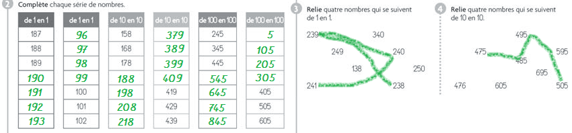
APPRENTISSAGE  Nombres et numération / Calcul | Ajout d’unités, dizaines et centaines et suite de nombres <1000  Quantités, compteur et calculette (2) | • Faire évoluer les affichages d’un compteur et d’une calculette au fur et à mesure qu’une quantité d’objets est modifiée par ajouts de 1 ou 10 perles | 1 et 2 : Equipes de 2 et collectif  3 : Individuel | Pour la classe :  • Un compteur collectif  • 10 cartes de 10 perles et 40 perles isolées  • Une boite  Par équipes de 2 :  • Une calculette  • Un compteur  • Cahier de brouillon  Exercice 5 page 47 | 45’
APPRENTISSAGE  Nombres et numération / Calcul | 1. Ajout de perles par unités ou par dizaines : passage de la centaine.  Reprendre l’activité de la phase 4 de la séance précédente, avec la boîte contenant déjà 83 perles. Ajouter successivement : 1 carte de 10 perles, puis 7 perles une à une. Faire un bilan après chaque ajout comme en séance 2. mettre l’accent sur :  – le passage à 100 après 99 ;  – la manière de faire fonctionner le compteur pour passer de 99 à 100 : on agit d’abord sur les unités (puisqu’on ajoute 1), ce qui entraîne le passage à 0 du chiffre des unités (090 s’affiche !), ce qui entraîne la roue des dizaines (000 s’affiche !), ce qui entraîne la roue des centaines (100 s’affiche) ;  – la relation avec le fait de faire des échanges « dix perles » contre « une dizaine de perles », puis « dix dizaines de perles » contre « une centaine de perles ». Poursuivre l’activité, dans les mêmes conditions, en ajoutant successivement :  – 10 perles (5 fois de suite)  – 1 perle (6 fois de suite)  – 10 perles (6 fois de suite)  – 1 perle (4 fois de suite). |  | 4. Ajout de perles par unités ou par dizaines ou par centaines : anticipation de l’affichage.  Poursuivre l’activité en ajoutant maintenant, à chaque « coup », soit une unité, soit une dizaine, soit encore une centaine de perles. Penser à faire échanger de temps à autre les instruments utilisés par les élèves. Demander aux élèves, avant d’agir sur leur instrument, d’anticiper ce que sera le prochain affichage sur le compteur, la calculette ou au tableau, avant de vérifier expérimentalement. D’autres quantités sont réalisées, selon cette dernière modalité.  5. Fichier d’entrainement  Avant le traitement de l’exercice, établir une relation entre cet exercice et l’activité précédente :  – avancer de un en un est mis en relation avec « ajouter 1 » ;  – le codage + 10 est mis en relation avec ajouter une carte  de 10 perles. le compteur peut être laissé aux élève qui en éprouvent le besoin.  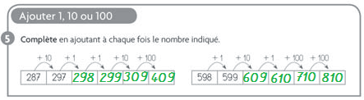
Cap Maths – Unité 6
Téléchargé gratuitement sur http://orpheecole.com
Mathématiques
7 séances
Ce1

 | Séance 4
 | Activité | Objectifs | Organisation | Matériel | Durée
CALCUL MENTAL | Addition itérée d’un « petit nombre » | • Calculer rapidement une somme du type 4 + 4 + 4 | 1 : Collectif | Exercice 1 page 48 | 5’
CALCUL MENTAL | a. ajouter 6 fois le nombre 2 b. 2x6 c.4x3 d. 5x5 e. 3x9 f. 8x1  12 12 12 25 27 8
REVISION  Espace et géométrie | Figures planes | • Identifier des figures planes dans une figure complexe | 1 : Individuel | Par élève :  • Crayons de couleur  Exercices 2 et 3 page 48 | 25’
REVISION  Espace et géométrie | 1. Fichier d’entrainement.  Faire rappeler ce que sont les triangles, les quadrilatères, les polygones. Procéder à une discussion collective au sujet de l’exercice 3 : il y a dans la figure 4 triangles et deux carrés, que les élèves ont du mal à identifier car ils sont emboîtés l’un dans l’autre et dans des orientations différentes.
APPRENTISSAGE  Calcul | Approche de la multiplication  Combien de fois ? | • Chercher combien de fois il faut additionner un nombre pour en obtenir un autre. | 1, et 2 : Equipes de 2 et collectif  3 : Individuel | Par élève :  • Cahier de brouillon  Exercices 4 à 7 page 49 | 45’
APPRENTISSAGE  Calcul | 1. Obtenir 12 en ajoutant plusieurs fois le même nombre.  Demander d’abord « d’ajouter 3 fois le nombre 4 ». Le résultat « 12 » ayant été trouvé, écrire au tableau : 12 = 4 + 4 + 4, en remarquant qu’on a bien ajouté 3 fois le nombre 4. Poser une nouvelle question : Trouvez d’autres façons d’obtenir 12 en additionnant plusieurs fois un autre nombre. Trouvez le plus possible de possibilités (insister sur la contrainte d’utiliser un seul nombre répété plusieurs fois). Recenser les différentes solutions et les faire traduire sous forme d’écritures additives.  2. Obtenir 20 en ajoutant plusieurs fois le même nombre.  Demander d’abord « d’ajouter 4 fois le nombre 5 ». Le résultat« 20 » ayant été trouvé, écrire au tableau : 20 = 5 + 5 + 5 + 5, en remarquant qu’on a bien ajouté 4 fois le nombre 5. Poser une nouvelle question : Trouvez d’autres façons d’obtenir 20 en additionnant plusieurs fois un autre nombre. Trouvez le plus possible de solutions (insister sur la contrainte d’utiliser un seul nombre répété plusieurs fois). Recenser les différentes solutions et les faire traduire sous forme d’écritures additives. Inciter à l’utilisation du mot « fois » : Pour faire 20, il faut 10 fois 2 ou 5 fois 4, c’est 20. |  | 3. Fichier d’entrainement.  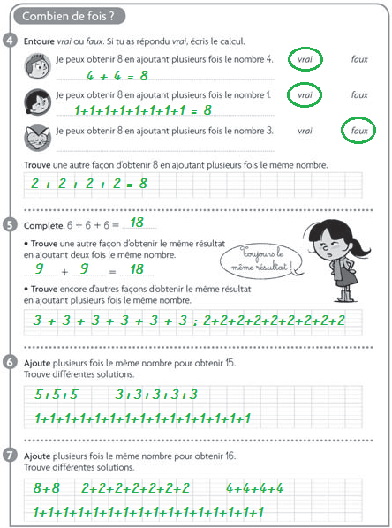
Cap Maths – Unité 6
Téléchargé gratuitement sur http://orpheecole.com
Mathématiques
7 séances
Ce1

 | Séance 5
 | Activité | Objectifs | Organisation | Matériel | Durée
CALCUL MENTAL | Problèmes  dictés  (décompositions avec 5 et 10) | • Résoudre un problème de partage inéquitable dicté | 1 : Collectif | Pour la classe :  • 15 images de Moustik  Pour l’élève :  • Cahier de brouillon  Exercice 1 page 50 | 5’
CALCUL MENTAL | a. Lisa veut remplir des pochettes avec 5 photos ou avec 10 photos de Moustik. Trouvez deux façons différentes de placer les 15 photos de Moustik dans les pochettes.
REVISION  Problèmes | Problème à l’écrit  (décompositions avec 5 et 10) | • Résoudre un problème de partage inéquitable donné sous forme d’énoncé écrit | 1 : Individuel | Exercice 2 page 50 | 25’
REVISION  Problèmes | 2 enveloppes de 10 / 1 enveloppe de 10 et 2 enveloppes de 5 / 4 enveloppes de 5
APPRENTISSAGE  Calcul / Problèmes | Approche de la multiplication  Les tours (1) | • Chercher combien de cubes il faut pour réaliser 5 tours de 4 cubes  • Trouver d’autres tours identiques réalisables avec 20 cubes | 1 et 2 : Equipes de 2 et collectif  3 : Collectif  4 : Individuel | Pour la classe :  • 60 cubes  Par équipes de 2 :  • Feuille grand format  • Feutres et calculette  • Répertoire additif  Exercices 3 et 4 page 50 | 45’
APPRENTISSAGE  Calcul / Problèmes | 1. Alex veut 5 tours de 4 cubes.  Montrer le tas de cubes aux élèves. Montrer un exemple avec  des tours de même hauteur (par exemple 2 tours de 3 cubes)  et faire évaluer le nombre de cubes utilisés par comptage ou addition, puis annoncer le problème : Alex veut construire des tours avec des cubes. Toutes ses tours doivent avoir la même hauteur, c’est-à-dire le même nombre de cubes. Il veut pouvoir construire exactement 5 tours qui auront toutes 4 cubes de hauteur. Combien doit-il demander de cubes ? Il faut qu’il commande juste ce qu’il faut, pas un cube de plus, pas un cube de moins. Écrire la donnée au tableau : « 5 tours qui ont toutes 4 cubes de hauteur ». Organiser la recherche par équipes de 2 : démarche et réponse doivent être écrites sur les grandes feuilles. Faire une mise en commun et une vérification expérimentale du nombre de cubes à commander, par réalisation des tours et comptage des cubes nécessaires Mettre en évidence l’écriture additive correspondante :  4 + 4 + 4 + 4 + 4 = 20.  2. Lisa veut faire d’autres tours avec 20 cubes.  Placer 20 cubes sur le bureau et présenter le problème : Lisa veut aussi construire des tours toutes pareilles, en utilisant tous ses cubes. Elle a 20 cubes. Elle veut faire des tours différentes de celles d’Alex. Combien de tours peut-elle faire ? Avec combien de cubes dans chaque tour ? Attention, il y a sûrement plusieurs possibilités. Il faut aider Lisa à en trouver le plus possible. Lorsque vous aurez trouvé plusieurs façons de faire des tours toutes pareilles avec 20 |  | cubes, nous pourrons vérifier si vos solutions sont bonnes en utilisant ces 20 cubes qui sont sur le bureau. Organiser la recherche par équipes de 2 : les solutions (démarche et réponse) doivent à nouveau être écrites sur les grandes feuilles. Il est probable que certains élèves auront recours au dessin pour résoudre le problème. La mise en commun est identique à celle de l’étape précédente. Les solutions du type 1 tour de 20 cubes ou 20 tours de 1 cube sont acceptées.  3. Synthèse.  Mettre en relation les schémas, les écritures additives et les réponses. Par exemple :  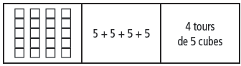  L’utilisation du mot « fois » est à nouveau envisagée à ce moment : On a écrit 5 fois le nombre 4. On a utilisé 5 fois 4 cubes.  4. Fichier d’entrainement.  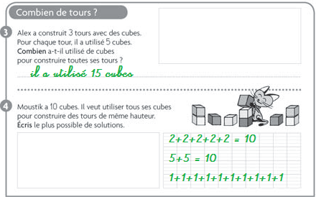
Cap Maths – Unité 6
Téléchargé gratuitement sur http://orpheecole.com
Mathématiques
7 séances
Ce1

 | Séance 6
 | Activité | Objectifs | Organisation | Matériel | Durée
CALCUL MENTAL | Répertoire additif (relation à une dizaine proche) | • Donner rapidement des sommes, des différences ou des compléments | 1 : Collectif | Exercice 1 page 51 | 5’
CALCUL MENTAL | a. 60+5 b. 70+3 c.83-3 d. 97-7 e. 4042 f. 7078  65 73 80 90 2 8
REVISION  Calcul | Approche de la multiplication  Les tours (2) | • Trouver toutes les tours identiques réalisables avec 16 cubes | 1 : Individuel | Exercice 2 page 51 | 25’
REVISION  Calcul | 8+8 = 16 ; 2 + 2 + 2 + 2 + 2 + 2 + 2 + 2 = 16 ; 4 + 4 + 4 + 4 = 16 ; 16 x 1 cubes = 16
APPRENTISSAGE  Calcul | Décomposition avec 5 et 10  La loterie | • Trouver différences façons de répartir 50 photos dans des enveloppes de 5 ou 10 photos. | 1 : Collectif  2 : Individuel, équipes de 2 puis de 4  3 : Collectif | Pour la classe :  • 10 pochettes et 10 grandes enveloppes  • 50 photos de Moustik  Par équipes de 2 :  • Grande feuille  Exercices 3, 4, 5 page 51 | 45’
APPRENTISSAGE  Calcul | 1. Fichier d’entrainement : appropriation du problème.  Exercices 3, 4 et 5  Montrer aux élèves le paquet de 50 photos de Moustik, ainsi que les grandes et les petites enveloppes. Formuler le problème : Pour une loterie, Alex, Lisa et Leila ont chacun 50 photos. Ils doivent préparer des lots. Il y aura deux sortes de lots : des petites pochettes avec 5 photos de Moustik et des grandes pochettes avec 10 photos de Moustik. En utilisant toutes les photos, on peut remplir des petites et des grandes pochettes de plusieurs façons. Écrire les informations au tableau :  grande pochette : 10 photos  petite pochette : 5 photos  50 photos  Combien de pochettes de chaque sorte peut-on remplir ?  Faire tester deux solutions par les élèves pour vérifier la compréhension : Si on remplit 2 pochettes avec 10 images et 1 pochette avec 5 images, est-ce que ça va ? Non, car les 50 images ne sont pas utilisées. Si on remplit 3 pochettes avec 10 images et 1 pochette avec 20 images, est-ce que ça va ? Non, car si les 50 images sont utilisées, les pochettes n’ont pas toutes seulement 10 images ou 5 images. Préciser les conditions de résolution des 3 problèmes posés dans le fichier. Vous chercherez d’abord un tout petit moment individuellement, puis pendant un plus grand moment par deux. Ensuite, vous comparerez vos solutions avec celles d’une autre équipe pour savoir si ça va. |  | 2. Recherche individuelle.  Les 3 problèmes peuvent être traités ensemble ou successivement, avec la possibilité de prévoir des échanges entre des élèves voisins après un temps de travail individuel.  3. Mise en commun.  Celle-ci peut ne concerner que le 3e problème. Recenser d’abord toutes les réponses trouvées, en les écrivant au tableau sous la forme : « 6 petites pochettes ; 2 grandes pochettes ». Demander si certaines réponses sont sûrement fausses : pour cela, le nombre d’images peut être calculé et écrit à côté de chaque expression. Sélectionner des feuilles de recherche caractéristiques : procédures erronées et procédures correctes, procédures utilisant des dessins et procédures utilisant des nombres et des calculs… Mettre les procédures sélectionnées en discussion, essentiellement du point de vue de leur pertinence. À la fin, avec les élèves, les regrouper en diverses catégories : procédures avec des dessins, procédures avec dessins et calculs, procédures avec uniquement des calculs… Demander aux élèves d’identifier celle qui correspond à leur propre procédure, si leur feuille de recherche n’a pas été sélectionnée. Si peu de solutions ont été trouvées, relancer une recherche par équipes de 2.  3) il va remplir 5 pochettes  4) elle va remplir 10 pochettes  5) 1 G et 8 P ; 2 G et 6 P ; 3 G et 4 P ; 4 G et 2 P et éventuellement 5 G ; 10 P.
Cap Maths – Unité 6
Téléchargé gratuitement sur http://orpheecole.com
Mathématiques
7 séances
Ce1

 | Séance 7
 | Activité | Objectifs | Organisation | Matériel | Durée
CALCUL MENTAL | Complément à la dizaine supérieure | • Donner rapidement le complément d’un nombre inférieur à 100 à la dizaine immédiatement supérieure | 1 : Collectif | Exercice 1 page 52 | 5’
CALCUL MENTAL | a. 710 b. 2730 c.4750 d. 510 e. 3540 f. 7580  3 3 3 5 5 5
REVISION  Nombres et numération | Valeur positionnelle des chiffres et échanges  (nombres < 1000) | • Dénombrer une quantité organisée en centaines, dizaines et unités  • Faire une commande pour avoir un nombre donné d’objets | 1 : Individuel | Exercices 2 à 5 page 52 | 25’
REVISION  Nombres et numération | Exercice 3 : 462 timbres ; Exercice 4 : 2 x 100 et 3 x 10 ; Exercice 5 : 3 x 100 et 2 timbres
APPRENTISSAGE  Grandeurs et mesures | Calendrier  Dates et durées | • Trouver lune durée ou une date à l’aide du calendrier | 1 : Equipes de 2  2 : Collectif  3 : Individuel | Par équipes de 2  • Photocopie de calendrier  • 2 énoncés de problèmes (fiche 34)  Exercices 6 et 7 page 52 | 45’
APPRENTISSAGE  Grandeurs et mesures | 1. Résolution de problèmes par équipes de 2.  Distribuer à chaque équipe de 2 élèves la fiche de travail ainsi qu’un calendrier. Faire lire le texte du premier problème. Aider à reformuler la question. Indiquer que l’on peut utiliser le calendrier pour résoudre le problème. Puis demander aux élèves de résoudre le deuxième problème. Il faut compter les premiers et derniers jours des séjours. Néanmoins, on considèrera comme « quasi correctes » des réponses données à un jour près. Réponse : 1 mois et 4 jours ou 34 (ou 35) jours.  2. Mise en commun.  Rassembler les résultats que les élèves ont trouvés au premier problème. Faire remarquer que les réponses sont exprimées soit en nombre de jours, soit en nombre de mois et jours. Faire discuter sur :  – certaines réponses qui peuvent être jugées d’emblée fausses  et éliminées (par exemple celles qui sont en nombre d’années,  celles qui n’ont pas pris en compte la différence de mois) ;  – les méthodes et les erreurs commises.  Aider à passer d’une réponse en nombre de mois et jours à une réponse en nombre de jours, pour montrer l’équivalence  des résultats. Faire ensuite le bilan des réponses pour le deuxième problème |  | 3. Fichier d’entrainement.  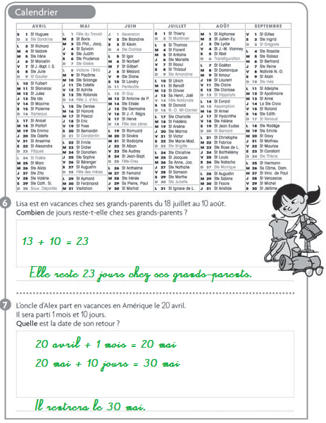

Cap Maths – Unité 6
Téléchargé gratuitement sur http://orpheecole.com
Mathématiques
7 séances
Ce1

 | Je fais le bilan
 | Objectifs travaillés :
1 et 2 | Compléter des suites de nombres de 1 en 1, 10 en 10 et 100 en 100.  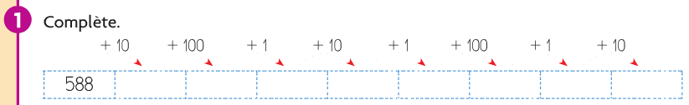  598 698 699 709 710 810 811 821  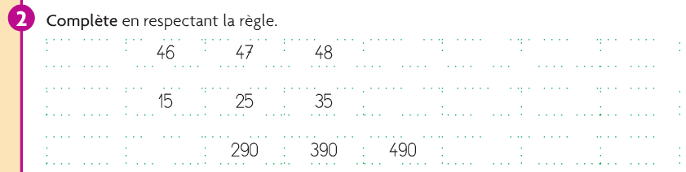  45 49 50 51 52  90 190 590 690 790  5 45 55 65 75
3 | Résoudre un problème de partage inéquitable (trouver 2 solutions différentes).  3G et 1P ; 7P ; 2G et 3 P ; 1G et 5 P
4 | Trouver une date étant donnée une date et une durée en jours à l’aide du calendrier.  25 janvier

 | Activités complémentaires
Dénombrer des collections importantes  Individuel ou à plusieurs  – Des collections de plus de 300 objets. | Diverses collections d’objets de plus de 300 objets peuvent être proposées aux élèves dans le but de les dénombrer ou de les comparer du point de vue quantitatif. Il s’agit alors d’entraîner à l’organisation préalable de ces collections en paquets de 10 et de 100 pour faciliter le dénombrement. Une autre méthode consiste à représenter chaque objet par une barre et à regrouper les barres par dix. Pour cela, les élèves peuvent travailler à deux : l’un « passe » les objets pendant que l’autre « tient le compte ».
De plus en plus loin  Individuel  – Longue bande de papier. | L’enseignant indique en haut de la bande un nombre de départ (par exemple 87) et un « pas » (par exemple « de 1 en 1 » ou « de 10 en 10 »). L’élève doit alors écrire la suite des nombres en allant le plus loin possible sur sa bande (le travail peut être réalisé en plusieurs fois), puis contrôler sa suite avec un compteur ou une calculette.
Des chiffres et des sons  Collectif ou par équipes  – 3 objets produisant des sons différents (pour le meneur)  – 3 jeux de cartes portant les chiffres de 0 à 9 (pour les enfants chiffres)  – Compteurs et calculettes | Le meneur de jeu, chargé de produire des sons, indique la valeur attribuée à trois sons ; par exemple : taper sur la table représente « avancer de 1 », sur une boîte métallique « avancer de 10 » et sur le triangle « avancer de 100 ». Trois élèves désignés pour jouer les « enfants-chiffres » sont face à la classe, chacun étant muni de 10 cartes portant les chiffres de 0 à 9 et ayant à gérer soit les unités, soit les dizaines, soit les centaines. D’autres élèves disposent d’un compteur ou d’une calculatrice. Le meneur de jeu fixe un nombre de départ représenté à la fois par les « enfants chiffres », les calculatrices et les compteurs. Il va ensuite émettre une suite de sons, en s’arrêtant après chaque son produit pour permettre aux élèves de mettre à jour leurs affichages.
Jeu de piste  Individuel  – Ligne numérique de 0 à 99 (fiche 23 et AC 20)  – 1 dé  – 1 dé avec gommettes marquées de 3 A et de 3 R  – Jeton  – Feuille de score | Au départ, tous les pions sont placés sur le repère 50. Chaque joueur, à tour de rôle, lance les 2 dés : l’un indique s’il faut avancer ou reculer, l’autre la valeur du déplacement. Avant de réaliser effectivement le déplacement, le joueur doit annoncer (au meneur de jeu qui doit être compétent) le nombre correspondant au repère sur lequel il arrivera. Puis, on effectue le déplacement. Si le nombre annoncé est correct, le joueur marque un point. Sinon, il retourne à sa position antérieure et ne marque pas de point. Pour « corser » l’anticipation du nombre d’arrivée, le meneur de jeu peut masquer la ligne graduée avec une feuille. Le dé « nombres » peut également être aménagé pour comporter les nombres de 4 à 9.

